1.解压SDK环境包，请配合opencpu开发资源综述，以及SDK开发文档阅读此章节。

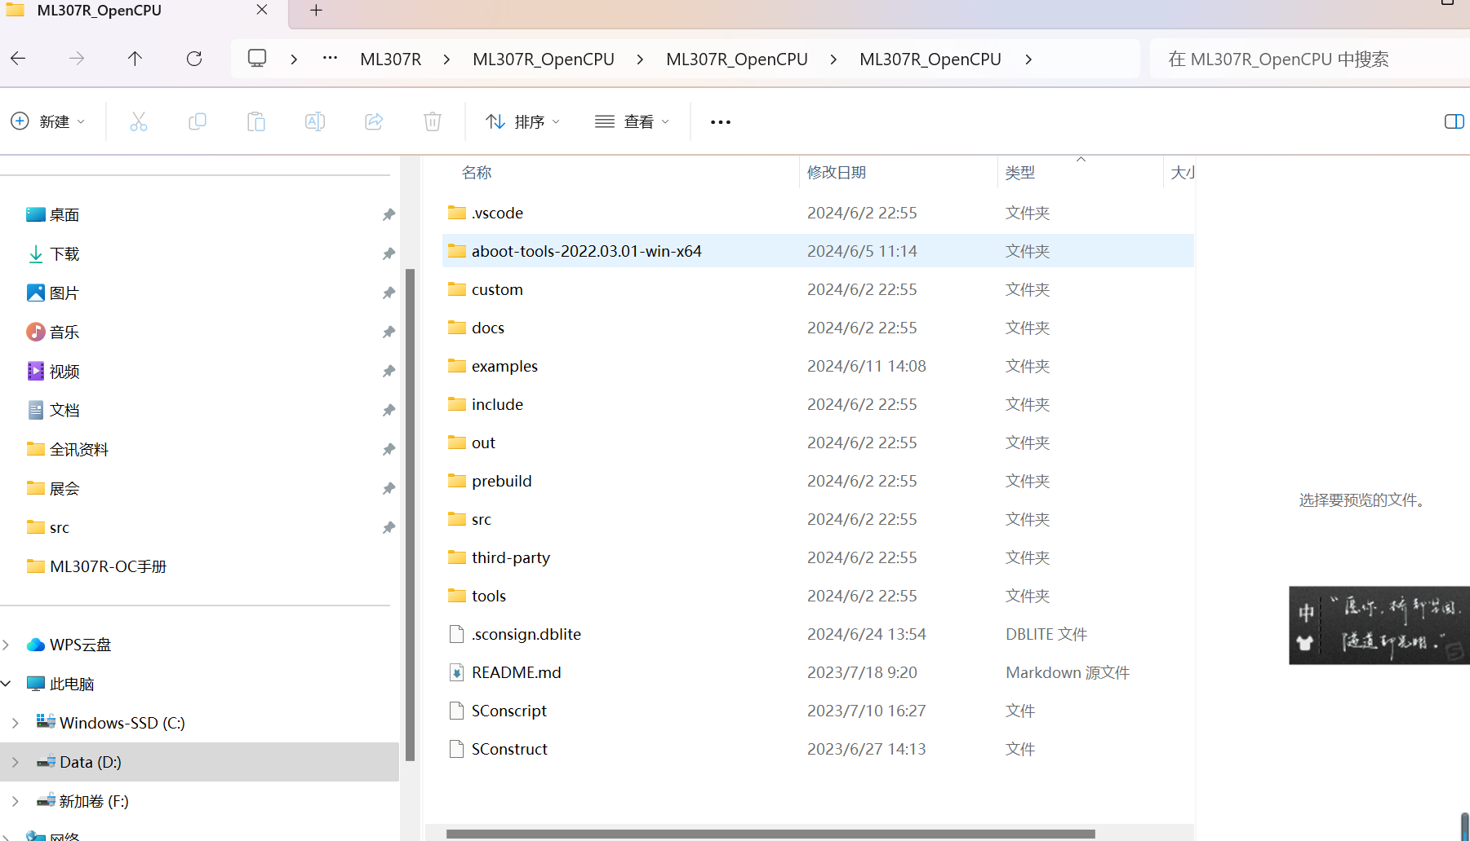

2.依次打开文件夹custom->custom_main->打开custom_main.c。

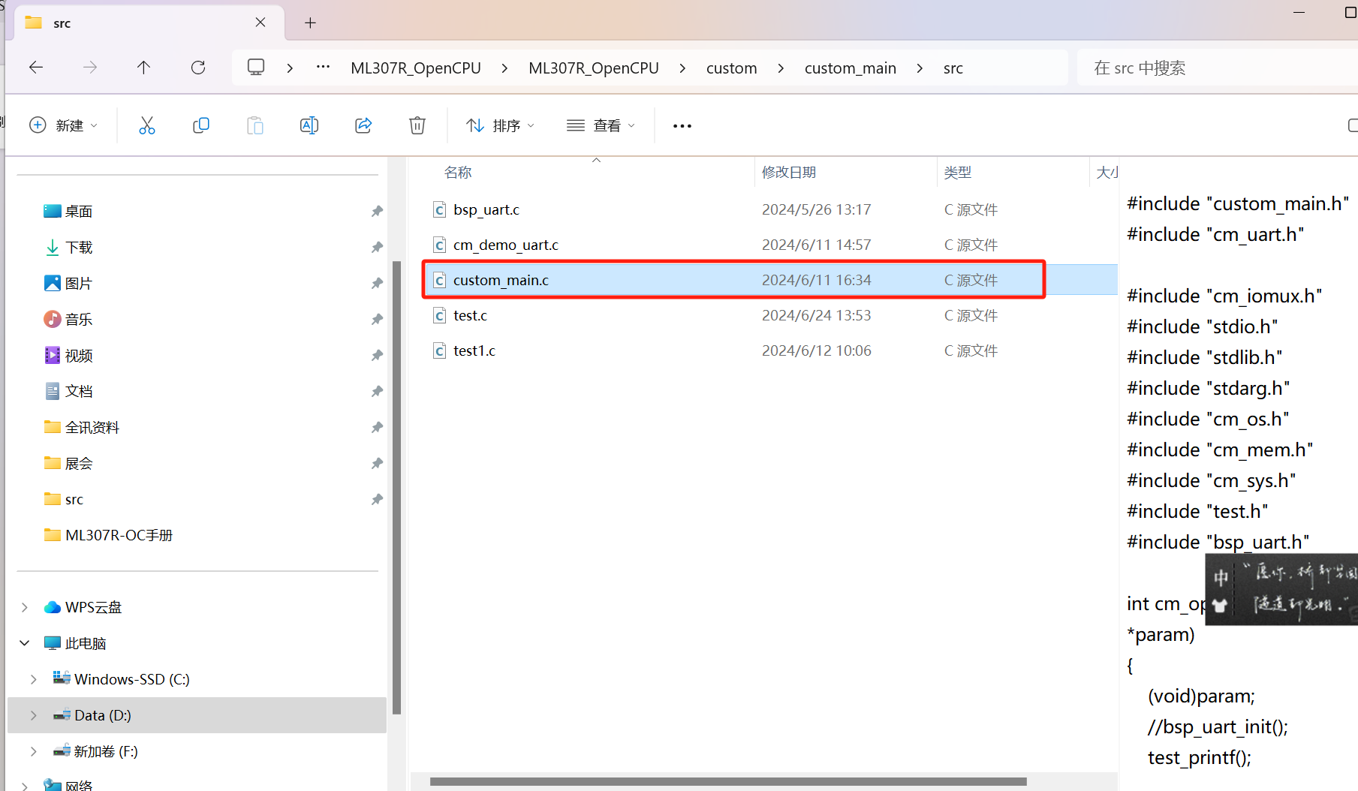

3.在入口函数当中添加SDK测试函数：

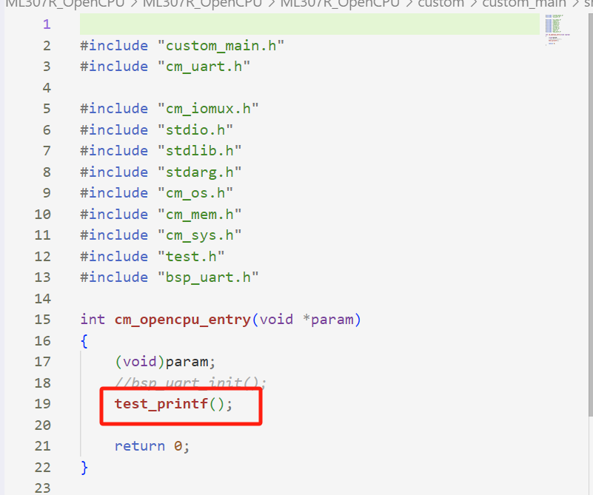

4.新建文件test.c，在测试函数中添加SDK的主线程。

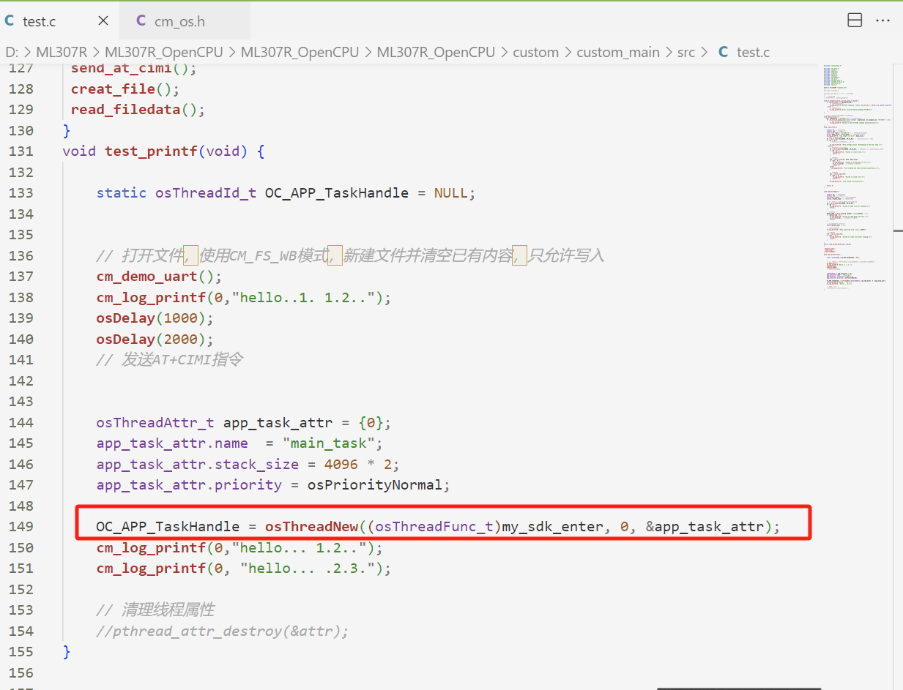

5.执行发送AT指令以及文件读写操作。

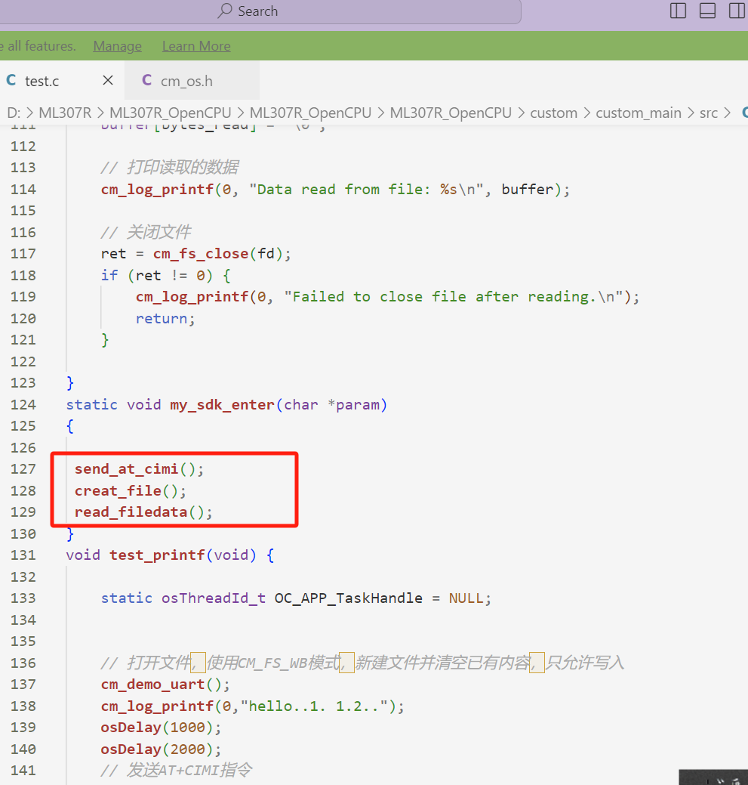

在makefile文档中添加test.c进行编译

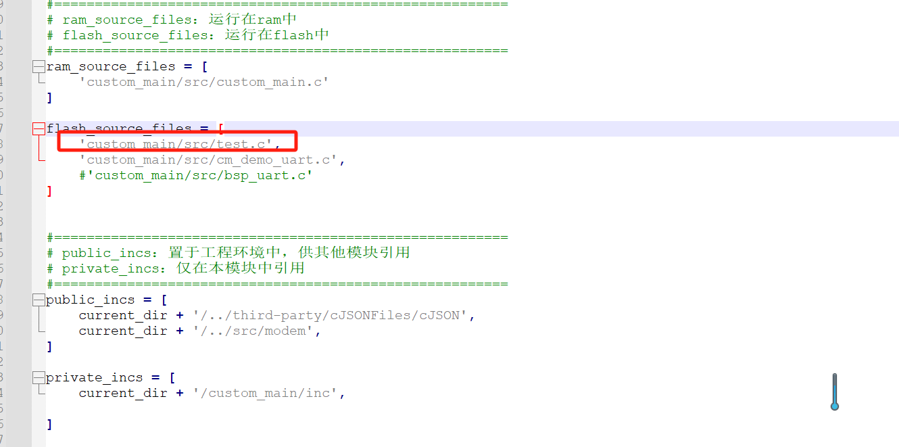

6.写完测试代码之后，进入当前根目录的python环境。执行scons进行编译。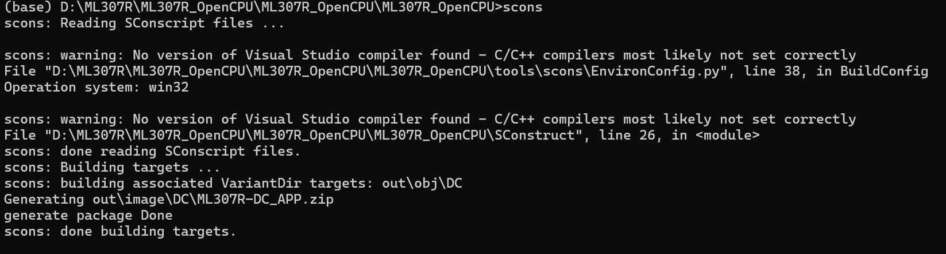

注：scons -c为清除编译。Python需要3.8以上版本

7.编译成功之后，打开下载文件，选择out->imagine->DC文件夹里的已经编译生成的.zip文件。拨动开发板的下载开关点击start开始下载。

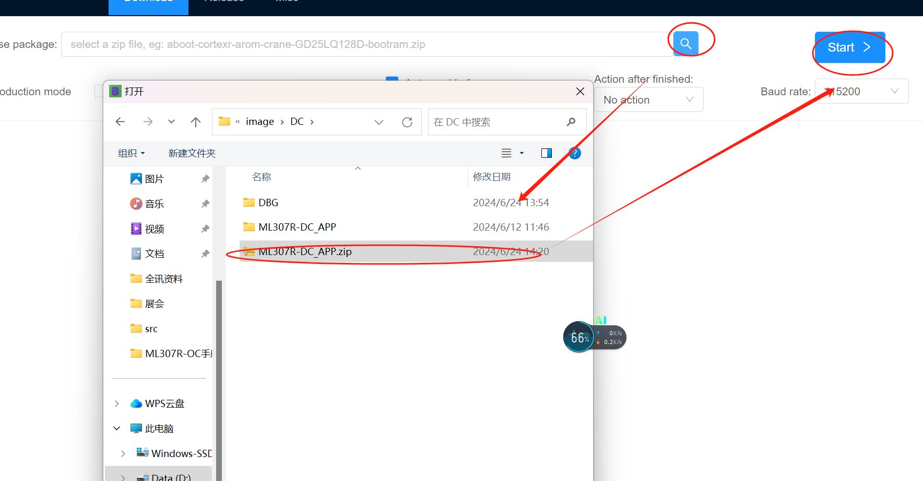

当出现getting devices list的时候点击开发板的复位按钮随即开始下载。

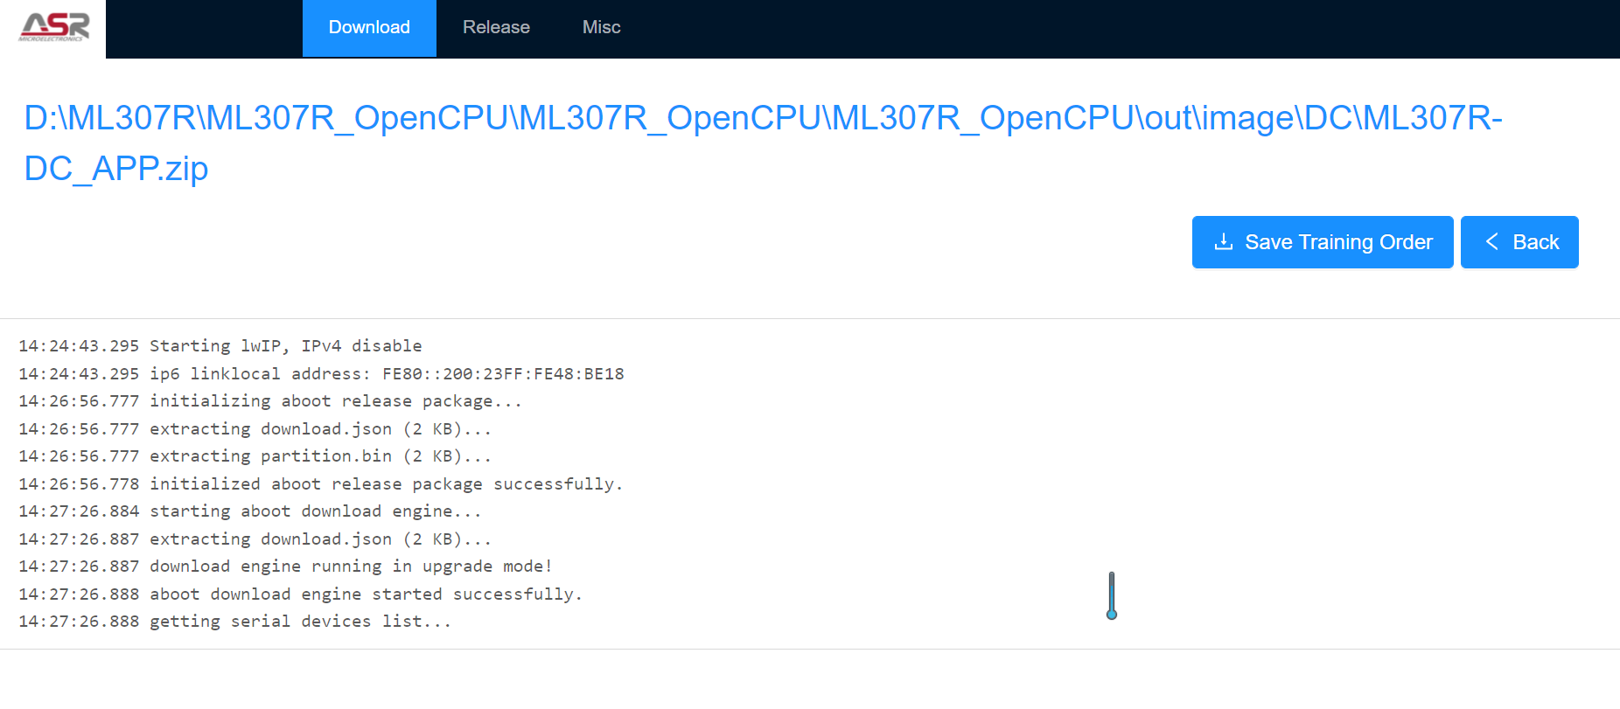

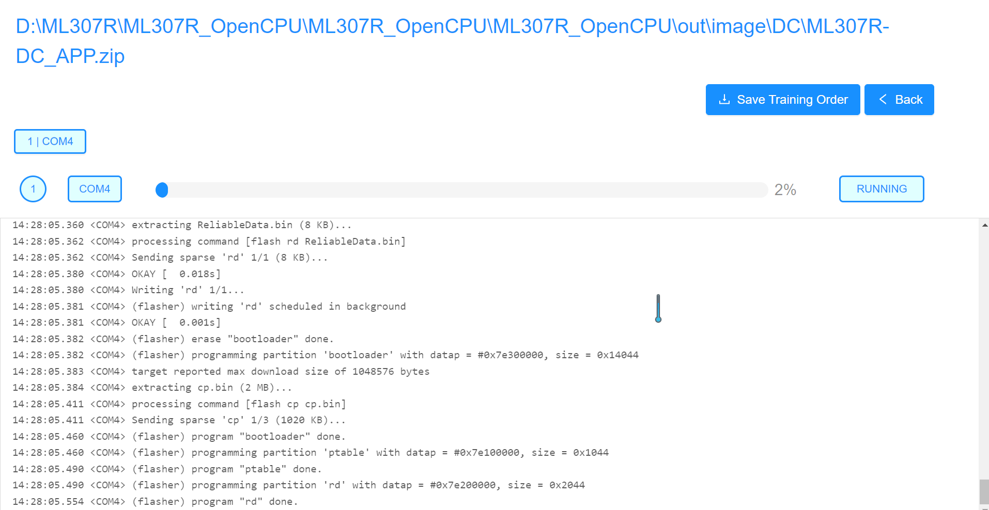

下载成功后一定要关闭下载软件否则将会出现反复下载固件的情况。

8.观察串口端LOG打印情况。

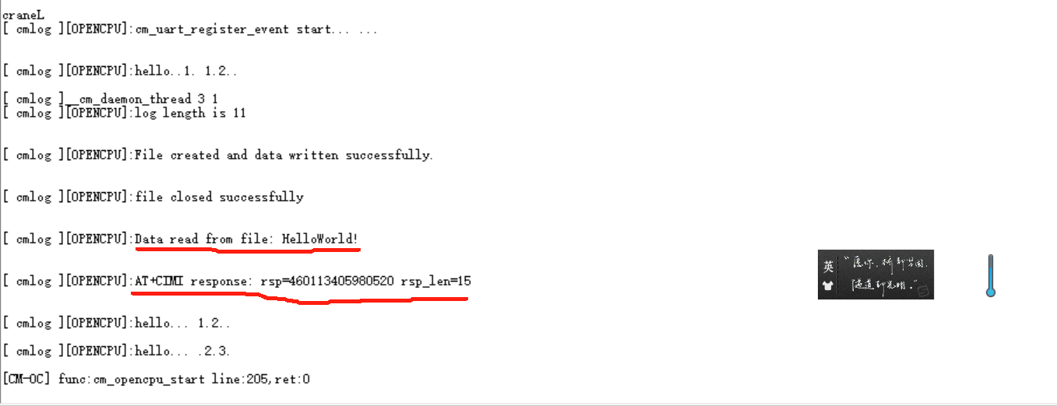

注：如果需要库编译，可以将.a文件放入prebuild文件夹中。